效果图：
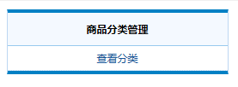
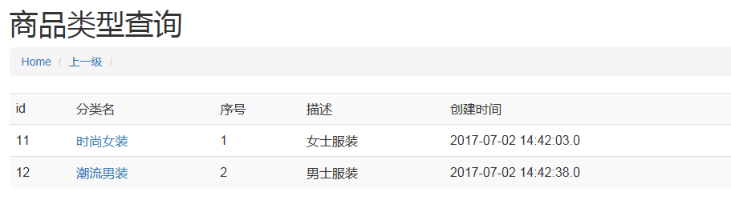

Bean和数据表的区别：
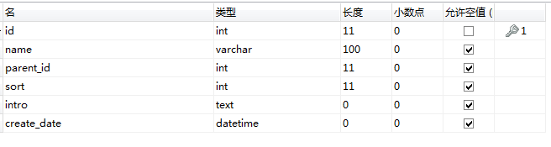
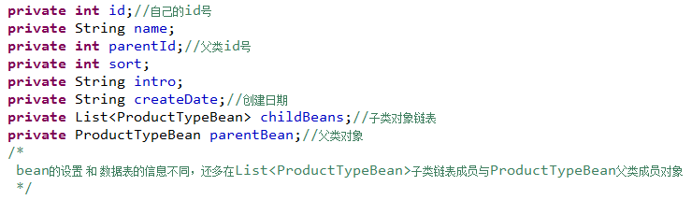
在数据表的基础上，bean增加子类链表和父类对象作为成员
逻辑：
A分级显示
所以一开始childbean没有赋值
- Left界面点击分类查看，传值id=0，调用servlet中的list方法，查找数据库中的parent_id为0的对象放在bean的childBeans中，将对象返回list.jsp
- List界面遍历childBeans，继续上一级，第一级。
- 点击具体某一个，传值id为本id，在servlet中查找parent_id为此id的对象放在链表中，在放在对象的childBeans中，将对象返回list界面，遍历输出对象的childBeans
- 返回第一级，就是将id=0传给servlet
- 上一级，是在bean中设置了父对象成员变量，将父对象成员变量的id传给servlet

<!--
<td>操作</td>
-->

<!-- <td><a href="${pageContext.request.contextPath}/servlet/ProductTypeServlet?method=delete&id=${item.id}">删除</a></td>
-->

